AI Matching Module Design Pattern Decisions

Problem 1: Farklı matching kriterlerinin esnek yönetilememesi

AI matching modülünde kayıp ve bulunan eşyalar arasında eşleşme yapılırken birden fazla kriter kullanılmaktadır. Bunlar kategori, konum, açıklama metni, görsel benzerliği ve ilan tarihi gibi farklı özelliklerdir. Eğer tüm bu karşılaştırmalar tek bir sınıf içinde, sabit ve iç içe geçmiş if-else bloklarıyla gerçekleştirilirse sistemin bakımı zorlaşır. Ayrıca yeni bir benzerlik yöntemi eklemek veya mevcut yöntemi değiştirmek tüm modülün değiştirilmesini gerektirir.

Çözüm: Strategy Pattern

Bu problemi çözmek için Strategy Pattern tercih edilmiştir. Her benzerlik hesaplama yöntemi ayrı bir strateji sınıfı olarak modellenmiştir. Böylece sistem, her kriteri bağımsız olarak hesaplayabilmekte ve gerektiğinde yeni stratejiler eklenebilmektedir.

Örnek stratejiler
• CategorySimilarityStrategy
• LocationSimilarityStrategy
• TextSimilarityStrategy
• ImageSimilarityStrategy
• DateSimilarityStrategy

Mimari İçindeki Yeri

Strategy Pattern, backend mimarisinde AI Matching Service katmanında konumlandırılmıştır.
MatchingService, tüm benzerlik hesaplamalarını doğrudan kendi içinde gerçekleştirmek yerine, bu işlemleri ilgili strateji sınıflarına delege eder. Böylece servis, algoritma detaylarından bağımsız hale gelir ve yalnızca süreci yöneten bir orkestratör görevi üstlenir.

UML Diyagramlarına Etkisi

Bu pattern uygulanmadan önce, benzerlik hesaplamaları MatchingService içerisinde yer alan metotlar olarak düşünülebilirdi. Pattern’in uygulanmasıyla birlikte UML diyagramı şu şekilde güncellenmiştir:
• SimilarityStrategy adında bir arayüz (interface) tanımlanmıştır.
• Her benzerlik türü bu arayüzü implemente eden ayrı sınıflar olarak modellenmiştir.
• MatchingService, doğrudan somut sınıflara bağımlı olmak yerine SimilarityStrategy arayüzüne bağımlı hale getirilmiştir.

Bu değişiklik ile sistemdeki bağımlılık azaltılmış ve modülerlik artırılmıştır.

Tasarım Kararının Alınma Sebebi

AI matching sürecinde kullanılan benzerlik algoritmaları sabit değildir ve zamanla değişmesi beklenmektedir. Örneğin:
• Text similarity başlangıçta basit string karşılaştırması ile yapılırken, ileride embedding tabanlı semantic similarity kullanılabilir.
• Image similarity farklı model veya tekniklerle geliştirilebilir.
• Location scoring daha karmaşık mesafe hesaplamalarına evrilebilir.

Bu nedenle algoritmaların değiştirilebilir ve genişletilebilir olması gerekmektedir. Strategy Pattern, bu ihtiyacı en iyi karşılayan tasarım yaklaşımı olduğu için tercih edilmiştir.

Alternatif olarak tüm algoritmaların tek bir servis içinde yazılması düşünülmüş, ancak bu yaklaşımın bakım maliyetini artıracağı ve sistemi kırılgan hale getireceği değerlendirilmiştir.

Kalite Faktörleri
• Modifiability: Yeni benzerlik algoritmaları sisteme kolayca eklenebilir.
• Maintainability: Her algoritma ayrı bir sınıfta olduğu için bakım kolaylaşır.
• Testability: Her strateji bağımsız olarak test edilebilir.
• Reusability: Aynı strateji farklı senaryolarda tekrar kullanılabilir.
• Low Coupling: Servis, somut implementasyonlara değil soyutlamaya bağımlıdır.

Kalite Kriterleri
• Yeni bir similarity türü eklemek için mevcut kodda minimum değişiklik yapılmalıdır.
• Her strategy sınıfı tek bir sorumluluğa sahip olmalıdır.
• Her strategy bağımsız unit test ile doğrulanabilmelidir.
• MatchingService, doğrudan somut sınıflara değil arayüze bağımlı olmalıdır.

Dezavantajlar

Strategy Pattern, esneklik sağlamakla birlikte sınıf sayısını artırır ve yapıyı daha soyut hale getirir. Küçük sistemlerde bu ek karmaşıklık gereksiz olabilir. Ancak AI matching modülünün zamanla genişleyeceği öngörüldüğünden bu trade-off kabul edilmiştir.

Problem 2: Matching sürecinin tek bir monolitik akışta toplanması

Matching işlemi yalnızca skor hesaplamadan ibaret değildir. Önce uygun adayların seçilmesi, ardından bazı ön koşulların kontrol edilmesi, daha sonra text, image, location ve date skorlarının hesaplanması ve son olarak bu skorların birleştirilerek nihai kararın verilmesi gerekmektedir.

Eğer bu süreç tek bir servis içinde toplanırsa sistem karmaşık, okunması zor ve genişletilmesi güç hale gelir.

Çözüm: Chain of Responsibility Pattern

Bu problemi çözmek için Chain of Responsibility Pattern kullanılmıştır. Matching süreci, birbirini takip eden bağımsız işlem adımlarına bölünmüştür. Her adım yalnızca kendi sorumluluğunu yerine getirir ve sonucu bir sonraki adıma aktarır.

Olası handler yapısı
• CandidateSelectionHandler
• CategoryValidationHandler
• LocationScoringHandler
• TextScoringHandler
• ImageScoringHandler
• DateScoringHandler
• FinalDecisionHandler

Mimari İçindeki Yeri

Chain of Responsibility Pattern, AI Matching modülünde matching workflow (iş akışı) katmanında kullanılmaktadır.
Matching isteği, MatchingContext adı verilen ortak bir veri yapısı ile handler zinciri boyunca ilerletilir. Her handler bu context üzerinde işlem yaparak sürece katkıda bulunur.

UML Diyagramlarına Etkisi

Pattern uygulanmadan önce matching süreci tek bir servis içinde lineer bir akış olarak modellenebilirdi. Pattern’in uygulanmasıyla birlikte UML diyagramı şu şekilde güncellenmiştir:
• MatchHandler adında soyut bir sınıf tanımlanmıştır.
• Her handler, bu sınıftan türetilmiştir.
• Handler’lar arasında nextHandler referansı ile zincir yapısı kurulmuştur.
• MatchingContext adlı ortak veri yapısı eklenmiştir.

Bu sayede süreç daha modüler ve genişletilebilir hale getirilmiştir.

Matching Context Yapısı

Handler’lar arasında veri aktarımını sağlamak için MatchingContext yapısı kullanılmaktadır. Bu yapı şu bilgileri taşır:
• kaynak item bilgisi
• aday item listesi
• kısmi skorlar
• eşleşen alanlar (matched fields)
• açıklama sebepleri (reasons)
• nihai sonuçlar

Bu yapı sayesinde handler’lar birbirine doğrudan bağımlı olmadan çalışabilir.

Tasarım Kararının Alınma Sebebi

Matching süreci çok aşamalı bir yapıya sahiptir ve ileride yeni işlem adımlarının eklenmesi beklenmektedir. Örneğin:
• brand similarity
• color similarity
• kullanıcı doğrulama skoru

Bu tür yeni adımların eklenebilmesi için esnek bir yapı gereklidir. Chain of Responsibility Pattern, bu tür aşamalı iş akışlarını modellemek için uygun olduğu için tercih edilmiştir.

Alternatif olarak tüm sürecin tek bir metot içinde yazılması düşünülmüş, ancak bu yaklaşımın okunabilirliği ve genişletilebilirliği ciddi şekilde düşüreceği değerlendirilmiştir.

Kalite Faktörleri
• Extensibility: Yeni işlem adımları kolayca eklenebilir.
• Separation of Concerns: Her handler tek bir sorumluluğa sahiptir.
• Readability: Süreç adım adım açık bir şekilde modellenir.
• Scalability: Sistem büyüdükçe yeni handler’lar eklenebilir.
• Testability: Her handler bağımsız olarak test edilebilir.

Kalite Kriterleri
• Her handler yalnızca tek bir sorumluluğa sahip olmalıdır.
• Handler’lar MatchingContext üzerinden haberleşmelidir.
• Yeni bir handler mevcut akışı bozmadan eklenebilmelidir.
• Her handler bağımsız test edilebilir olmalıdır.

Dezavantajlar

Bu pattern, akışı modüler hale getirse de handler sayısının artması durumunda debugging süreci zorlaşabilir. Ayrıca akışın izlenmesi tek bir noktadan değil zincir üzerinden yapılır. Ancak sistemin genişletilebilirliği açısından bu trade-off kabul edilmiştir.

Genel Değerlendirme

Tasarımın ilk halinde AI matching süreci daha merkezi ve sıkı bağlı bir yapıya sahipti. Strategy Pattern ve Chain of Responsibility Pattern’in uygulanması ile sistem daha modüler, genişletilebilir ve test edilebilir hale getirilmiştir.
• Strategy Pattern, benzerlik algoritmalarının yönetimini iyileştirmiştir.
• Chain of Responsibility Pattern, matching sürecinin adım adım ve esnek şekilde ilerlemesini sağlamıştır.

Bu iki pattern birlikte kullanılarak hem algoritmik esneklik hem de süreç yönetimi açısından güçlü bir mimari elde edilmiştir.

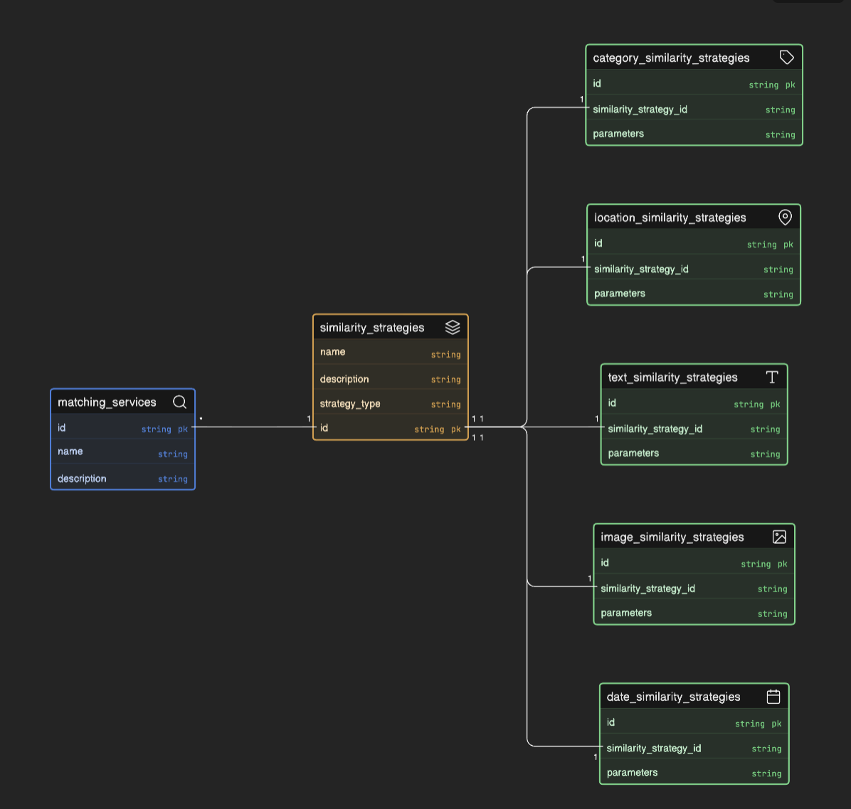
Strategy Pattern : Class Diagram

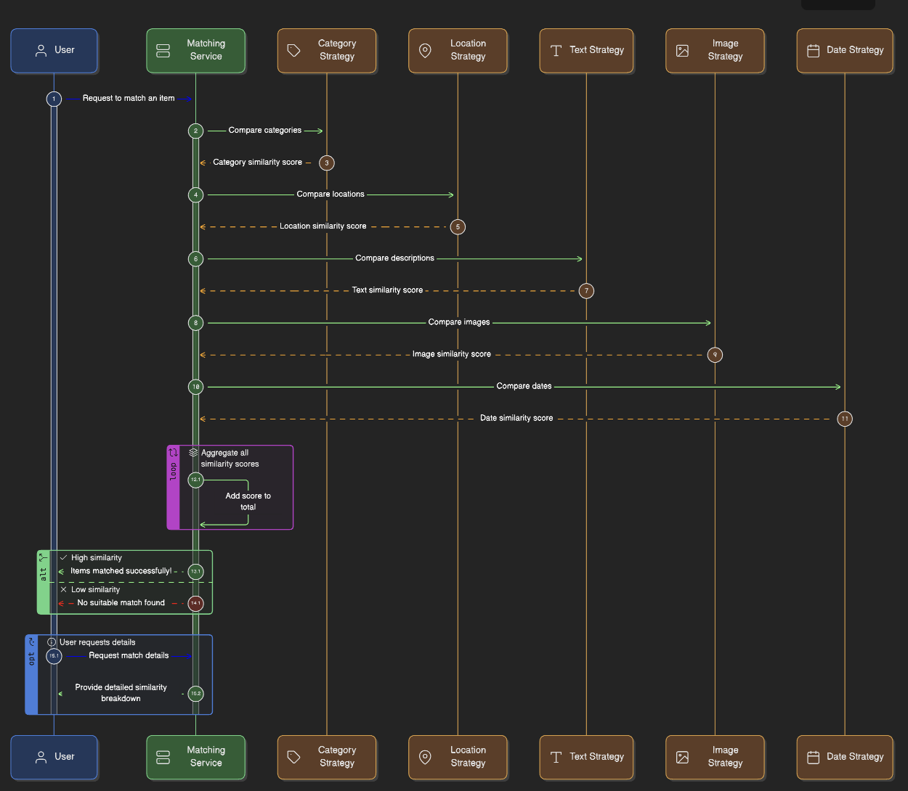
Strategy Pattern : Sequence Diagram

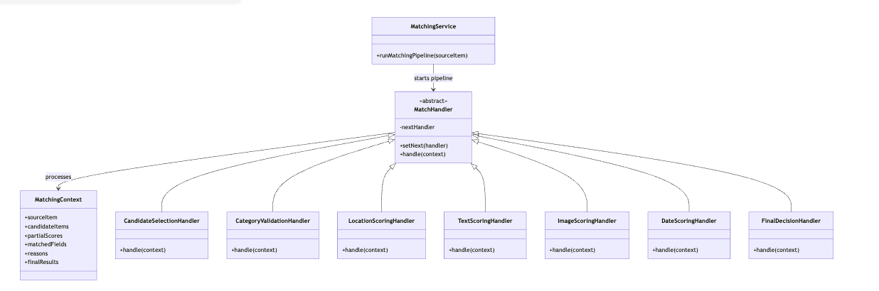
Chain of Responsibility : Class Diagram
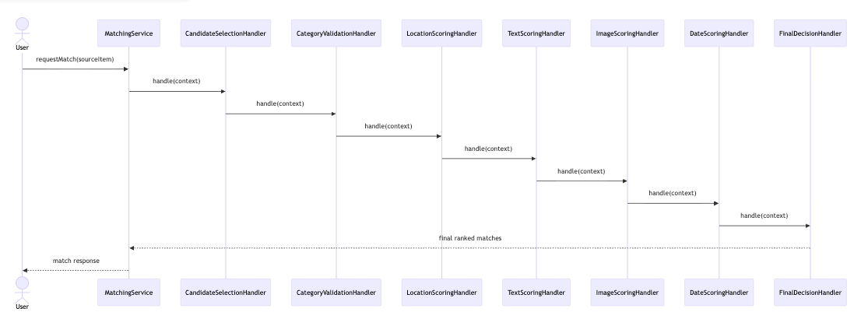
Chain of Responsibility : Sequence Diagram

